Chapitre 12 - Assurance médicaments

- En quelques mots :
- Mise en place : 1 janvier 1997
- Universel : Couvre TOUS les citoyens du Québec
- Mixte : Couverture offerte par le privé et le public
- Contributif : Prime et Contributions à l’achat
- Obligatoire : En vertu de la Loi sur l’assurance médicaments

- Historique (avant le 1 janvier 1997) :
- Rappels :
- Les médicaments sont exclus de la couverture de la Loi canadienne sur la santé de 1984
- Les médicaments administrés lors d’une hospitalisation sont toutefois couverts gratuitement
- 1973 - Circulaire « malades sur pied »
- Programme qui permet aux personnes atteintes de certaines maladies chroniques ou épidémiques d'avoir accès gratuitement aux thérapies médicamenteuses suite à une hospitalisation.
- But : éviter de retourner vers une nouvelle hospitalisation
- Beaucoup de critiques sur les maladies couvertes ou non-couvertes – grand sujet de réflexion
- Fin en 1996 avec l’arrivée de l’assurance médicaments
- 1970 - gratuité pour les bénéficiaires de l’aide sociale
- 1974 - gratuité pour les bénéficiaires du SRG maximum (25% des 65 ans et plus)
- 1975 - gratuité pour les bénéficiaires de l’Allocation (au conjoint) et du SRG partiel (60% des 65 ans et plus)
- 1977 – Toutes les personnes de 65 ans et +
- 1992 – Contribution de 2$ par ordonnance pour les SRG partiel (avec un maximum de 100$/année)
- Permet de récupérer 40 M$/année
- But : viser une consommation appropriée des médicaments
- A été annulé fin 1996 pour laisser la place à l’assurance médicament
- Comme les médicaments ne sont pas couverts par la Loi canadienne sur la santé, l’achat de médicaments n’est pas sujet aux restrictions sur la participation financière des usagers des services de santé.

- Problématiques avant le 1.1.1997
- 15% de la population sans couverture d’assurance pour l’achat de médicaments
- Croissance très importante du coût des médicaments
- Vieillissement de la population (augmente la consommation)
- Sous et surconsommation de médicaments
- Problème d’accessibilité aux nouveaux médicaments (onéreux)

- Objectifs du programme provincial d’assurance médicament
- Éliminer les iniquités reliées à la protection disparate et incomplète
- Accès pour tous les citoyens aux médicaments essentiels
- Diminuer l’écart entre les soins hospitaliers et les soins ambulatoires (en ce qui concerne la couverture des médicaments
- Soins ambulatoires : soins donnant lieu à une prise en charge médicale d'un patient sans hospitalisation.
- Partage des coûts juste et équitable
- Contrôle de l'évolution des coûts
- Soutenir le virage ambulatoire
- Virage ambulatoire : il consiste principalement à écourter et même à éviter les séjours en milieu hospitalier en donnant davantage de services plus près des milieux de vie, au CLSC ou à domicile

- Couverture
- Obligatoire pour TOUS les québécois d’être couverts par une assurance médicaments.

- Couverture par le secteur privé
- Initialement il était prévu que les assureurs couvrent toutes les personnes âgées de 18 à 64 ans et non prestataires de l’aide sociale
  - Réticences des assureurs
  - On a donc restreint à seulement ceux qui ont accès à une couverture d’assurance collective

DONC :
- Toutes les personnes admissibles à un régime collectif privé sont tenues d'y adhérer (p.ex. lié à l'emploi, à la profession ou à l'activité habituelle)
- Obligation pour l’assureur de couvrir également le conjoint et les enfants de l’adhérent principal

- Couverture par la RAMQ
- Personnes âgées de 65 ans ou plus
- Personnes de moins de 65 ans qui n’ont pas accès à un régime d’assurance collective
  - Personnes sans travail
  - Travailleurs autonomes
  - Conjoints et enfants de ces personnes

- Choix
- On ne peut pas choisir entre un régime collectif privé et le régime public, ni décider de n’avoir aucune assurance médicaments, même pour une courte période.
  - Si éligible à une couverture privée, on doit la choisir.

- Régime à 2 vitesses
- Les assureurs privés assurent la population active, en moyenne plus jeune et en meilleure santé.
- Le régime public doit couvrir le reste de la population, plus âgée, plus pauvre, donc plus à risque d’être malade.
- Cette logique confie les bons risques aux assureurs privés et les mauvais risques à l’assurance publique.

- Modalités financières du régime public
- Prime
- Payable par tous les individus assurés que l’individu achète ou non des médicaments
- 0 $ à 636 $ pour 2020.
- La prime varie selon le revenu familial net (donc selon la capacité à payer)
- La prime varie selon la situation familiale de l’assuré
- La prime est perçue chaque année par le ministère du Revenu du Québec lors de la production de la déclaration de revenus (« rapport d'impôt »).
  - Par exemple, le paiement de la prime pour l'année 2019 se fera au printemps 2020, c'est-à-dire au moment de produire la déclaration de revenus pour l'année d'imposition 2019.
- Aucune prime pour :
- Les détenteurs d'un carnet de réclamation délivré par le ministère de l'Emploi et de la Solidarité sociale; (Le carnet de réclamation est remis aux prestataires d'une aide financière de dernier recours)
- Les personnes de 65 ans ou plus qui reçoivent le SRG au taux de 94 % à 100 % ;
- Les enfants des assurés au régime public, s'ils ont moins de 18 ans ou s'ils sont âgés de 18 à 25 ans, aux études à temps plein, sans conjoint et domiciliés chez leurs parents.

- Franchise
- Mensuelle
- Payable à tous les mois lors de l’achat des premiers médicaments
- Les médicaments sont donc totalement à la charge de l’assuré tant que la franchise n’a pas été payée en entier
- Aucune franchise à payer si aucun achat de médicaments durant un mois
- 21,75 $ par mois en 2020
- Gratuité pour certaines personnes

- Coassurance
- 37 % du coût de chaque ordonnance est payé par l’assuré
- S’applique une fois la franchise payée en entier
- Jusqu’à l’atteinte de la contribution maximale mensuelle
  - Par la suite, plus aucun déboursé n’est requis de l’assuré
- Gratuité pour certaines personnes

- Exemple – premier achat du mois :
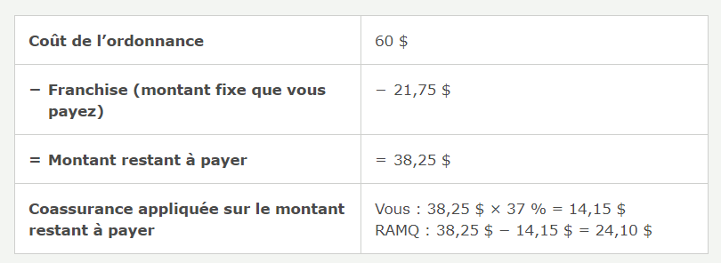
https://www.ramq.gouv.qc.ca/fr/citoyens/assurance-medicaments/Pages/montant-a-payer-medicaments.aspx
  - Pour le reste du mois, plus aucune franchise ne serait appliquée, seule la coassurance s’appliquerait. Une fois le maximum de contribution mensuelle atteint, les médicaments seraient entièrement payés par le gouvernement.

- Maximum de contribution mensuelle
- 93,08 $ / mois en 2020
- Certaines exceptions (maximum moins élevé)
- Une fois le maximum atteint, l’assuré ne paie plus pour obtenir des médicaments couverts jusqu’à la fin du mois.

- Médicaments couverts
- Médicaments obtenus sur ordonnance au Québec (c'est-à-dire obtenus à la suite d'une prescription) et fournis par un pharmacien.
- Les médicaments couverts paraissent dans la Liste des médicaments.
  - Comporte plus de 6 000 médicaments disponibles sur ordonnance.
- La liste des médicaments s’applique tant au régime public qu’aux régimes privés.
  - Les régimes privés peuvent toutefois couvrir plus que la Liste des médicaments

- Statistiques
- Nombre de personnes assurées (en million de personnes)

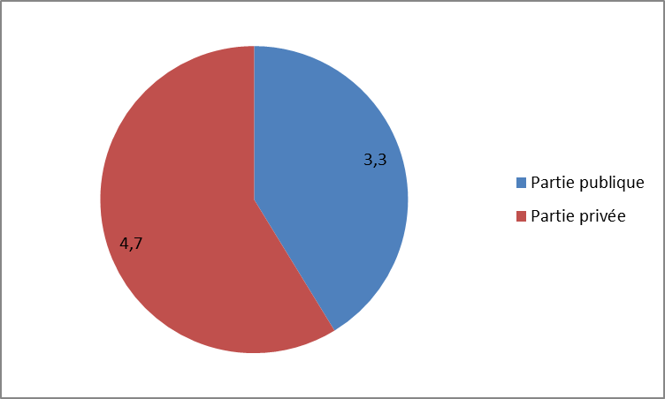

- Répartition de la clientèle du régime gouvernemental provincial

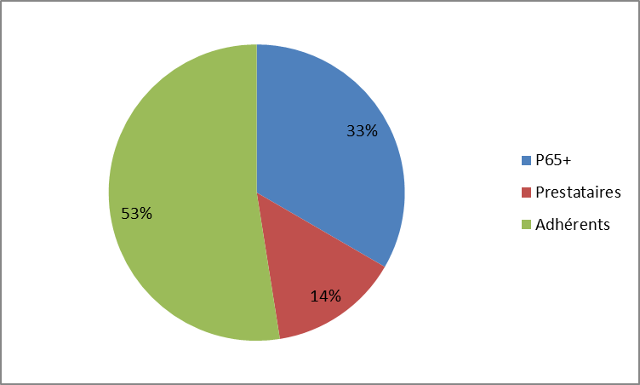

- P65+ sont les personnes agées de plus de 65 ans
- Prestataires sont les personnes détentrices d’un carnet de réclamation
- Adhérents sont les autres personnes, soient celles qui’ont pas accès à un régime d’assurance collectif privé

- Financement du régime public

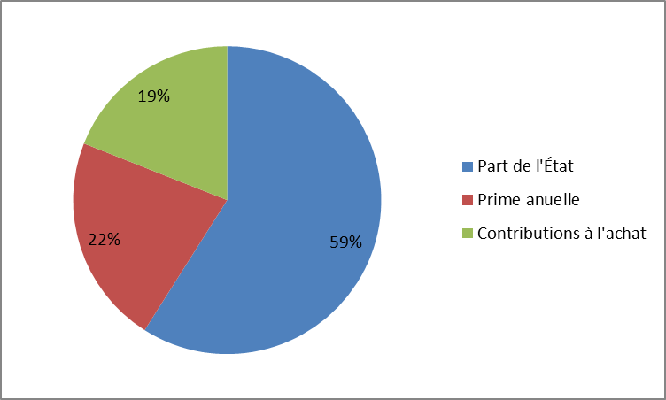

- Part de l’État : Financement à même les revenus généraux du gouvernement
- Prime annuelle : versée par les assurés à même leur déclaration de revenus
- Contributions à l’achat : Franchise et coassurance
- Avant 1997 : 1,4M de personnes n’avaient pas d’assurance pour leurs médicaments, dont 300 000 enfants
  - Aujourd’hui, tous sont couverts
- Dépenses en médicaments au Québec en 2018 : 7,5 milliards $
- Part des médicaments dans les dépenses de santé : 19% vs 6% en 1980

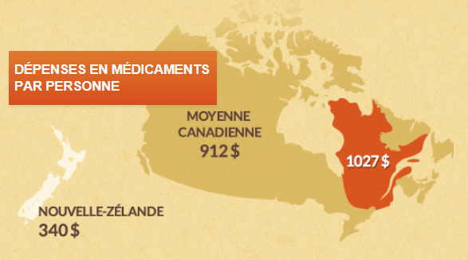

- Fiscalité

- Les frais médicaux payés directement par un individu peuvent faire l’objet d’un crédit d’impôt au Québec lorsque ceux-ci excèdent 3% du revenu.
- Dans les frais médicaux, on peut inclure la prime d’assurance médicaments de même que la contribution à l’achat des médicaments.

- Impacts pour les assureurs privés

- Obligation d’assurer toutes les personnes éligibles
- Cela comprend le conjoint et les personnes à charge
- Doivent respecter au minimum les conditions du régime provincial
- Peuvent offrir mieux
- Doivent couvrir la liste des médicaments
- Peuvent offrir mieux
- Aucune contrainte sur la prime qu’ils peuvent charger aux personnes assurées
- Aucune sélection n’est permise basée sur le sexe, l’âge ou l’état de santé (doivent assurer toutes les personnes éligibles
- Peut entrainer une surcharge importante pour un groupe d’assuré
- Individu qui requiert une forte consommation de médicaments : coût à partager avec les autres membres du groupe.
- Mutualisation des risques graves :
- Requis par la Loi sur l’assurance médicaments
- Mise en commun des risques graves pour l’ensemble des assureurs privés collectifs
- Exclut l’assurance médicament provinciale
- Donc : Le coût des assurés à forte consommation de médicaments ($$$) est réparti sur l’ensemble des assureurs
- N’enlève pas la pression sur un groupe en particulier toutefois

- Problématiques

- L’augmentation annuelle des coûts des médicaments est de 8% contre 15% pour celle des primes d’assurance médicaments des régimes privés.
  - Le coût des médicaments augmente plus vite que celui des primes
- Frais d’administration : public 2%, privé 16%
  - Les assureurs chargent de lourds frais d’administration
- Déficit du programme provincial en 2009 : 2 200 000 00 $

- Facteurs distinctifs d’augmentation des coûts selon le type de régime :
- Régimes privés :

  - Utilisation plus faible des génériques (pas toujours de PPB)
    - Un médicament générique est une copie d'un médicament original produit à moindre coût
    - Le PPB : c’est-à-dire la méthode du prix le plus bas (PPB), prévoit que le prix payable pour un médicament de même dénomination commune, de même forme et de même teneur est celui de la marque de commerce dont le prix de vente est le moins élevé.
  - Pas de PMP (prix maximum payable)
    - Le PMP est le maximum que le gouvernement paira pour un médicament particulier
  - Liste de médicaments élargie
  - Honoraires du pharmacien non soumis à entente
    - Les pharmaciens vont charger des frais plus élevés pour une même prescription dépendant si l’assuré est au privé ou au public
  - Pas de critères pour les médicaments d’exception (voir plus loin…)
- Régime public :

  - Utilisation du pilulier
    - Le pilulier est la préparation à l’avance des médicaments par le pharmacien, habituellement pour les personnes âgées, dans des dosettes individuelles pour tous les moments de la journée pour plusieurs jours à l’avance.
    - Cette façon de faire entraine des frais élevés de la part des pharmaciens, car plus de traitement.
  - Clientèles plus lourdes
    - Personnes âgées, ou pauvres

- Facteurs expliquant la variation du coût brut
- Nombre de jours-ordonnances par participant :
  - Reflet direct de la consommation
  - C’est-à-dire : le nombre d’ordonnances (prescription de médicaments) par participant et la durée chacune de ces ordonnances
  - Traitement de maladies pour lesquelles il n’y avait autrefois aucun traitement
  - Utilisation accrue de médicaments à titre préventif
  - Apparition dans la littérature scientifique de «nouvelles maladies»
* Environ + 2,4 % en 2011

- Coût par jour-ordonnance :
  - Reflet direct du coût du traitement
  - Sous-facteurs : le coût par ordonnance et la durée de l’ordonnance
  - Tendance des prescripteurs à recourir aux médicaments récemment introduits sur le marché, en général plus coûteux
  - Utilisation des génériques a un effet à la baisse sur le coût
  - Honoraires du pharmacien
* Environ – 4,2 % en 2011

- Médicaments génériques
- Dans le cas d’une ordonnance pour un médicament d’origine pour lequel il existe un médicament générique à la Liste
- Un générique peut être produit après l’extinction du brevet de 20 ans
- Le brevet permet au fabricant original d’amortir ses coûts de recherche et développement
- Le régime public applique toujours la politique du prix le plus bas (PPB)
- L’assuré doit rembourser la différence s’il ne prend pas le générique
- L’assureur privé peut demander de payer la différence entre le prix du médicament d’origine et celui du générique
- Le régime public accepte de rembourser le prix du médicament d’origine lorsque le médecin a indiqué, de sa main, sur l’ordonnance de ne pas substituer le médicament

- Médicaments d’exception
- Indications thérapeutiques reconnues par l’INESSS (institut national d’excellence en santé et services sociaux)
- Médicament jugé efficace pour des indications restreintes, car ni son efficacité, ni le coût de traitement ne justifient son utilisation habituelle et continue pour d’autres indications
- Médicament qui n’offre pas d’avantages thérapeutiques justifiant un coût plus élevé que celui lié à l’utilisation des produits possédant les mêmes propriétés pharmaco thérapeutiques inscrits à la liste, quand ceux-ci sont non tolérés, contre-indiqués ou rendus inefficaces à cause de la condition clinique du patient
- 215 dénominations communes (DC), soit 1068 DIN
- 20 % du total des DC de la Liste de médicaments
- 730M$ en 2011 avec croissance de 15% annuellement

- Mesure du patient d’exception
- Au régime général depuis septembre 2005
- Médicaments hors liste et médicaments d’exception hors critères
- Autorisation pour le régime public : RAMQ
- Autorisation pour les régimes privés : chaque assureur
- 68M$ en 2011, croissance de 38% annuellement

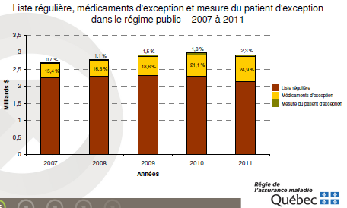

- Les médicaments d’exception et la mesure du patient d’exception sont en constante hausse tous les deux.

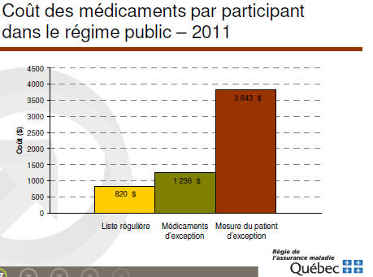

- En plus d’être en augmentation, les médicaments d’exception et la mesure du patient d’exception sont extrêmement onéreux
- Pression financière grandissante sur le régime.
- Médicaments orphelins
- Maladies rares
  - Affectent un % peu élevé de la population
  - Rareté dépend des pays
  - Peu d’intérêt de R&D
- Maladies orphelines
  - Orphelines de R&D, d’offres thérapeutiques, d’accès aux soins et de prise en charge
  - On leur attribue des médicaments orphelins
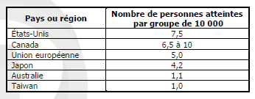
- Médicaments orphelins
  - Onéreux
  - Peu rentables pour l’industrie pharmaceutique
  - Recherche clinique difficile (peu de patients)
  - Issus des biotechnologies
  - Reliés à des maladies principalement génétiques
  - Souvent traités comme médicaments d’Exception ou par la mesure du patient d’exception, parfois couverts par d’autres programmes hors RAMQ
  - Coûts > 10 000 $ / individu / an

- Perspectives (éléments futurs à suivre…)
- Augmentation constante des dépenses de médicaments
  - Capacité de paiement de la collectivité ?
- Médicaments de niche utilisés pour des maladies rares ou dans le cadre de traitements dits “personnalisés“ dans les cancers par exemple.
- Biotechnologies (potentiel de développement énorme)
- Procédés de fabrication coûteux (surestimés ?)
- Accroissement du nombre de médicaments orphelins
ANNEXE – INFORMATIONS COMPLÉMENTAIRES – POUR VOTRE INFORMATION SEULEMENT
